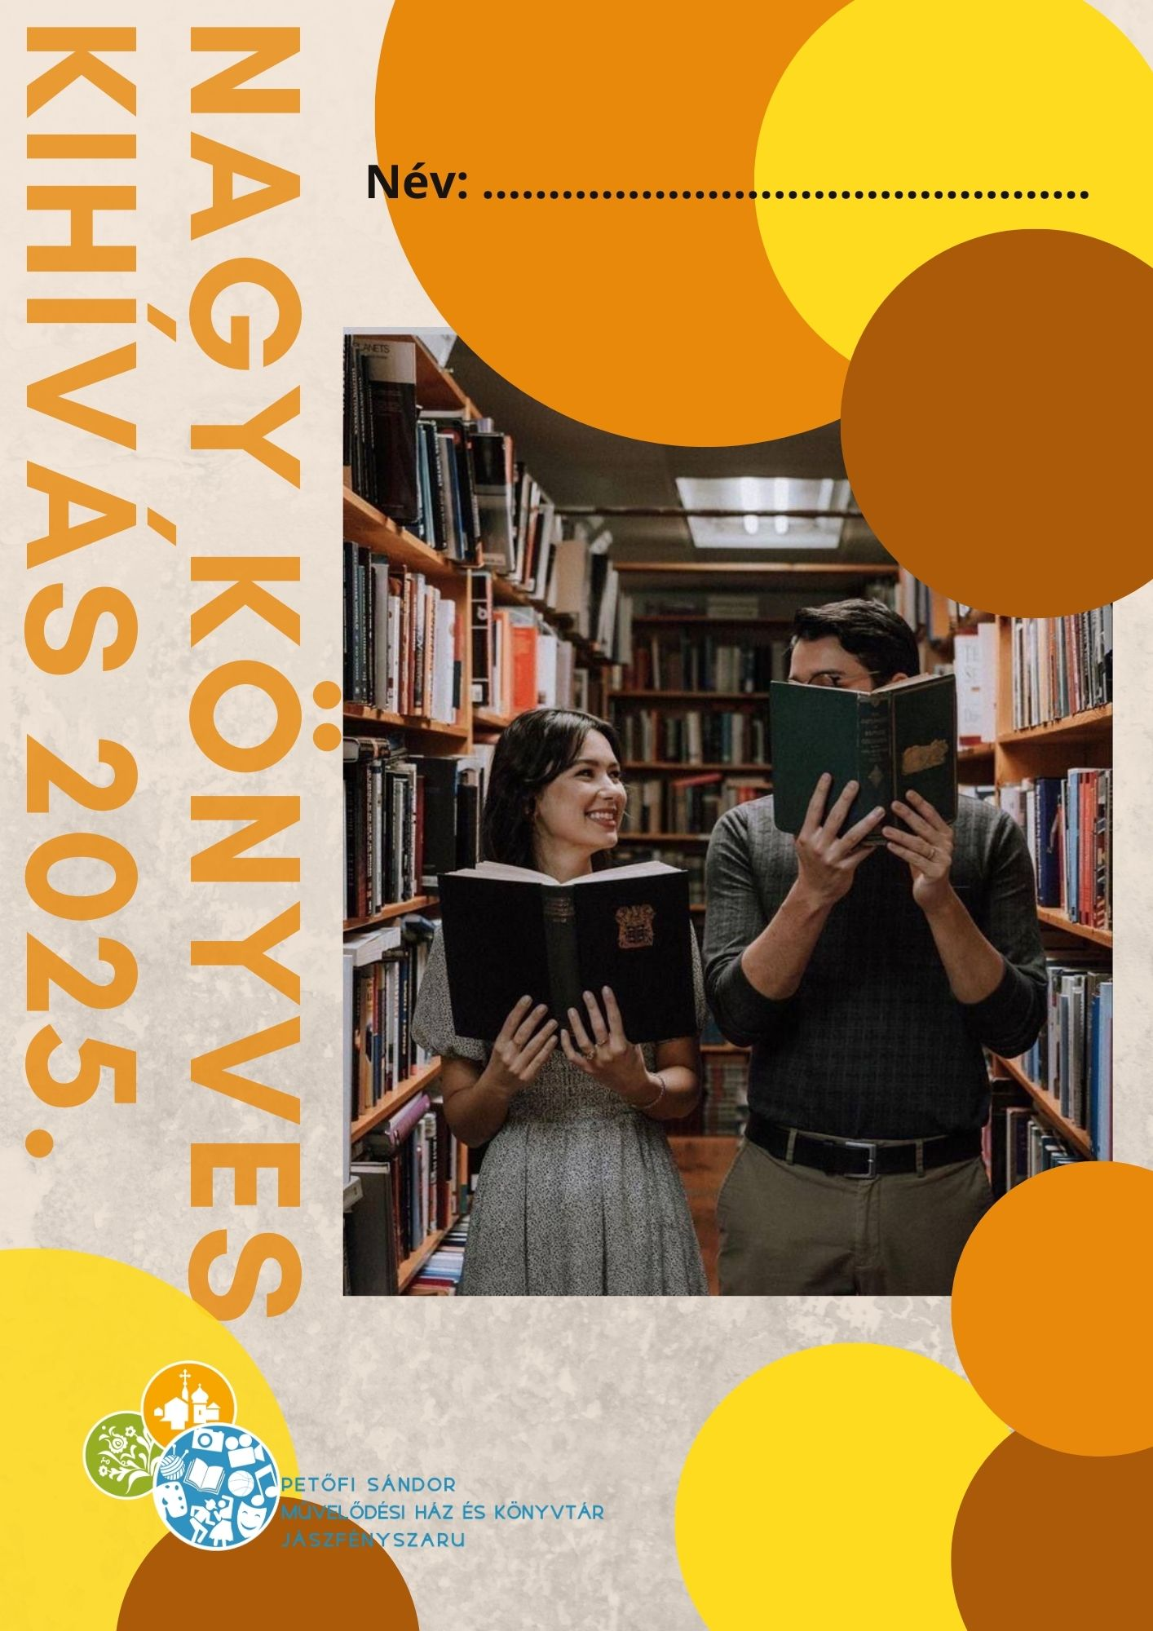

1. **Egy könyv, amit az érdeklődési területed alapján választottál ki**

Szerző/cím:……………………………………………………………………………………………………………..

Oldalszám: ………………………………Osztályzat:……………….

2. **Egy kultkönyv**

Szerző/cím:……………………………………………………………………………………………………………..

Oldalszám: ………………………………Osztályzat:……………….

3. **Egy könyv, amiben utaznak**

Szerző/cím:……………………………………………………………………………………………………………..

Oldalszám: ………………………………Osztályzat:……………….

4. **Egy könyv, ami egy problémáról szól**

Szerző/cím:……………………………………………………………………………………………………………..

Oldalszám: ………………………………Osztályzat:……………….

5. **Egy könyv, ami a barátokról vagy barátnőkről szól**

Szerző/cím:……………………………………………………………………………………………………………..

Oldalszám: ………………………………Osztályzat:……………….

6. **Egy poros könyv a könyvtári polcról**

Szerző/cím:……………………………………………………………………………………………………………..

Oldalszám: ………………………………Osztályzat:……………….

7. **Egy mitológiai történeten alapuló könyv**

Szerző/cím:……………………………………………………………………………………………………………..

Oldalszám: ………………………………Osztályzat:……………….

8. **A legjobb barátod/ barátnőd által ajánlott könyv**

Szerző/cím:……………………………………………………………………………………………………………..

Oldalszám: ………………………………Osztályzat:……………….

9. **Egy könyv, ami egy híres ember életéről szól**

Szerző/cím:……………………………………………………………………………………………………………..

Oldalszám: ………………………………Osztályzat:……………….

10. **Egy könyv, amiben az olvasás is szerepet játszik**

Szerző/cím:……………………………………………………………………………………………………………..

Oldalszám: ………………………………Osztályzat:……………….

11. **Egy könyv, ami az Aranylétrás könyvek sorozatban jelent meg**

Szerző/cím:……………………………………………………………………………………………………………..

Oldalszám: ………………………………Osztályzat:……………….

12. **Egy könyv, mely írójának a keresztneve megegyezik a tiéddel (külföldi változat is jó)**

Szerző/cím:……………………………………………………………………………………………………………..

Oldalszám: ………………………………Osztályzat:……………….

13. **Egy könyv, melyben a mentális egészségnek kiemelt szerepe van**

Szerző/cím:……………………………………………………………………………………………………………..

Oldalszám: ………………………………Osztályzat:……………….

14. **Egy kortárs könyv, amit nő írt**

Szerző/cím:……………………………………………………………………………………………………………..

Oldalszám: ………………………………Osztályzat:……………….

15. **Egy kortárs könyv, amit férfi írt**

Szerző/cím:……………………………………………………………………………………………………………..

Oldalszám: ………………………………Osztályzat:……………….

16. **Egy könyv a Könyves Magazin 50 legjobb könyv listájáról (2024-es év)**

Szerző/cím:……………………………………………………………………………………………………………..

Oldalszám: ………………………………Osztályzat:……………….

17. **Egy olyan könyv, mely ajánlója a Zama blog oldalán megfogott**

Szerző/cím:……………………………………………………………………………………………………………..

Oldalszám: ………………………………Osztályzat:……………….

18. **Egy igényes kivitelű könyv**

Szerző/cím:……………………………………………………………………………………………………………..

Oldalszám: ………………………………Osztályzat:……………….

19. **Egy könyv, amelyben az 5 érzék (látás, szaglás, tapintás, hallás és ízlelés) egyike hangsúlyos szerepet kap**

Szerző/cím:……………………………………………………………………………………………………………..

Oldalszám: ………………………………Osztályzat:……………….

20. **Egy könyv, amiben a hagyományoknak van szerepe**

Szerző/cím:……………………………………………………………………………………………………………..

Oldalszám: ………………………………Osztályzat:……………….

21. **Egy könyv, amely egy skandináv országban játszódik**

Szerző/cím:……………………………………………………………………………………………………………..

Oldalszám: ………………………………Osztályzat:……………….

22. **Egy családregény**

Szerző/cím:……………………………………………………………………………………………………………..

Oldalszám: ………………………………Osztályzat:……………….

23. **Egy izgalmas könyv**

Szerző/cím:……………………………………………………………………………………………………………..

Oldalszám: ………………………………Osztályzat:……………….

24. **Egy bestseller**

Szerző/cím:……………………………………………………………………………………………………………..

Oldalszám: ………………………………Osztályzat:……………….

25. **Egy Shakespeare dráma**

Szerző/cím:……………………………………………………………………………………………………………..

Oldalszám: ………………………………Osztályzat:……………….

+1 **Jolly Joker – az én választásom**

Szerző/cím:……………………………………………………………………………………………………………..

Oldalszám: ………………………………Osztályzat:……………….

**Kívánunk sok-sok maradandó élményt, szép gondolatot az idei könyves kihívásban!**

**A könyvtárosok**